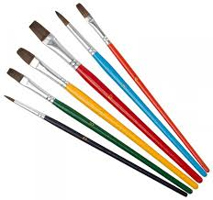
Dags att vara kreativ!

Ny tävling;

Nu kan du som medlem vinna ett biobesök, -en biobiljett lottas ut.
Nu är det dags att tävla utan häst…detta går till på följande sätt, denna gång blir det med penna och färg.
Du ritar, målar, valfritt motiv med hästen i centrum.
Sista dag att skicka in bidrag är 15 juni.
Tävlingen avgörs den 20 juni domare är Carina Westerlund

Bilden kommer att presenteras på föreningens hemsida.

Vi skickar ut biljetten till vinnaren av denna tävling!
Ditt bidrag sms:ar du till Maria på telefon: 0722-37 47 37
Du kan också skicka det per post till adress: Maria Ericsson Valla Torsvalla 1, 646 92 Gnesta
Lycka Till!

